### **Название задачи: Передача ставок в кол-центр**

### **Автор: Максим Ионов**

### **Дата: 08.12.2024**

### **Функциональные требования**

|  |  |  |  |
| --- | --- | --- | --- |
| **№** | **Действующие лица или системы** | **Use Case** | **Описание** |
| 1 | Сотрудник кол-центра | Консультация/оформление депозита | Сотрудник кол-центра имеет возможность просмотреть информацию по текущим ставкам |
| 2 | АБС | Обновление информации о ставках | АБС генерирует exсel файл со ставками и передаёт его в файловую систему |

### **Нефункциональные требования**

Опишите здесь нефункциональные требования и архитектурно-значимые требования.

|  |  |
| --- | --- |
| **№** | **Требование** |
| 1 | Надёжность. Необходимо обеспечить достоверные и актуальные данные по ставкам |

### **Решение**

Контекст:  
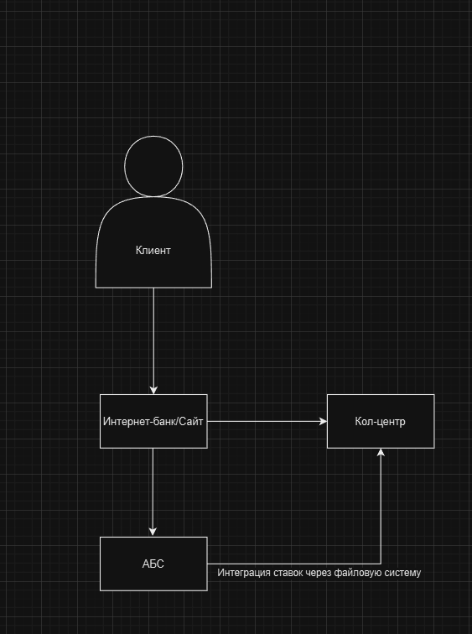

Контейнер:  
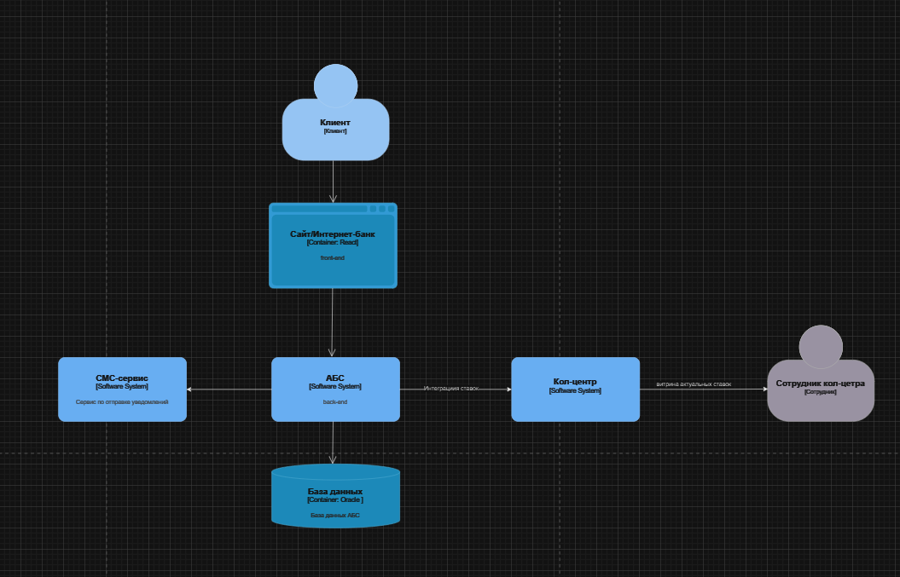

Предлагается реализовать интеграцию с файловым сервером через APIю

Необходимо применить шифрование для защиты данных.

### **Альтернативы**

Выделение отдельного сервиса по получению актуальных ставок. Сложнее в реализации и дороже но имеет перспективу на рост сервиса.

**Недостатки, ограничения, риски**

Технические сложности интеграции, недостаток экспертизы.